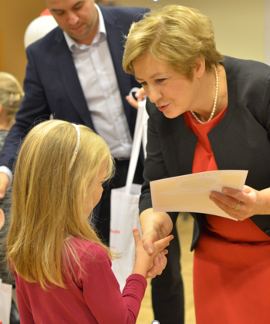
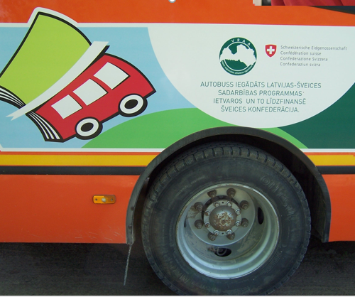

Komunikācijas un informācijas rokasgrāmata
Noteiktu Eiropas Savienības dalībvalstu un Šveices sadarbības programmas otrais periods

2024. gada marta redakcija

Saturs
Ievads 3
1. Sabiedriskās attiecības saņēmējvalstīs 4
1.1. Funkcijas un pienākumi 4
1.2. Komunikācijas vadītāja uzdevumi 5
1.3. Komunikācijas koncepcija 7
2. Ārējās komunikācijas rīki 8
2.1. Tīmekļa vietne 8
2.2. Sociālie mediji 9
2.3. Publikācijas 10
2.4. Pasākumi 11
2.5. Paziņojumi un pasākumi plašsaziņas līdzekļiem 12
2.6. Filmas 13
2.7. Foto materiāls 14
3. Logotips un Šveices vizuālās identitātes elementi 17

Ievads

Kopš 2007. gada Šveice un noteiktas ES dalībvalstis ir kopīgi centušās mazināt ekonomiskās un sociālās atšķirības Eiropā. Saskaņā ar moto “dari labu un stāsti par to” šī rokasgrāmata mudina Šveices sadarbības programmas saņēmējvalstis informēt par rezultātiem un padarīt tos redzamus. Šīs rokasgrāmatas mērķis ir noteikt pienākumus, stratēģijas un rīkus plašas sabiedrības informēšanai par Šveices sadarbības programmām un pārredzamības, kā arī konsekventas komunikācijas nodrošināšanai saņēmējvalstīs.

Rokasgrāmatā ir norādītas prasības saistībā ar komunikāciju par Šveices ieguldījumu noteiktās Eiropas Savienības dalībvalstīs. Tajā ir noteiktas vispārīgās prasības un labākā prakse saistībā ar komunikācijas koncepcijas izstrādi, komunikācijas rīkiem un jēgpilna vizuālā materiāla nodrošināšanu. Tajā ir noteiktas arī tehniskās prasības logotipa izmantošanai.

1. Sabiedriskās attiecības saņēmējvalstīs

1.1. Funkcijas un pienākumi

Vadošās iestādes (VI) un ieviesējinstitūciju (II) pienākumi saistībā ar komunikāciju ir izklāstīti noteikumu 13. nodaļā. VI ieceļ komunikācijas vadītāju, kuram ir būtiska loma sabiedrisko attiecību koordinēšanā, izstrādē, popularizēšanā un īstenošanā attiecībā uz Šveices sadarbības programmu saņēmējvalstī.

Noteikumu 13. nodaļa. Informācija un komunikācija

13.1. Informācijas izplatīšana saņēmējvalstī
1. Saņēmējvalsts plaši izplata sabiedrībai informāciju par sadarbības programmu. Plašāku saņēmējvalsts sabiedrību informē par sadarbības programmu kopumā, Šveices piešķirto finansējumu, kā arī par atbalsta pasākumiem un to rezultātiem.
2. Visu ar sadarbības programmu saistīto komunikāciju veido atbilstoši Šveices sniegtajai Komunikācijas un informācijas rokasgrāmatai.

13.2. VI pienākumi
VI ir šādi pienākumi komunikācijas jomā:
a) izstrādāt komunikācijas koncepciju un iesniegt to Šveicei tās pirmajā sadarbības programmas gada pārskatā;
b) koordinēt un atbalstīt visus komunikācijas pasākumus attiecībā uz sadarbības programmu saņēmējvalstī;
c) publicēt Komunikācijas un informācijas rokasgrāmatā norādīto informāciju saņēmējvalsts valodā(-ās) un angļu valodā sadarbības programmai veltītā tīmekļa vietnē vai, ja par to panākta vienošanās ar Šveici, VI tīmekļa vietnē;
d) nodrošināt informācijas materiālus un profesionālus attēlus un videomateriālus komunikācijas pasākumiem Šveicē;
e) nodrošināt, ka ieviesējinstitūcijas izpilda savus pienākumus;
f) nodrošināt, ka Šveices sadarbības programmas logotips un Šveices Konfederācijas logotips tiek pareizi izmantots visos ar sadarbības programmu saistītajos informācijas un komunikācijas materiālos;
g) iepriekš informēt Šveici par gaidāmajiem pasākumiem, lai varētu organizēt iespējamo Šveices līdzdalību;
h) apspriežoties ar Šveici, organizēt sadarbības programmas atklāšanas un noslēguma pasākumu, par to informējot plašāku sabiedrību un nodrošinot pamanāmību sabiedrībā.

13.3. Ieviesējinstitūciju (II) pienākumi
1. Ieviesējinstitūcijas nodrošina, ka visi saņēmēji ir informēti par atbalstu, kas tiek sniegts, īstenojot Šveices sadarbības programmu.
2. Ieviesējinstitūcijas nodrošina, ka informācija par Šveices atbalstu ir skaidri pamanāma visos būvlaukumos, uz fiziskiem objektiem, uz infrastruktūras objektiem, publikācijās un citos informatīvos materiālos, kas saistīti ar atbalsta pasākumu un sadarbības programmu.
3. Katrs projekta īstenotājs un programmas apsaimniekotājs plāno un īsteno komunikācijas pasākumus, kas ietver vismaz katra projekta un programmas atklāšanas un noslēguma pasākumu. Komunikācijas pasākumus apraksta atbalsta pasākuma iesniegumā. Atbalsta pasākuma budžetā iekļauj komunikācijas pasākumiem veltītu budžeta pozīciju.

1.2. Komunikācijas vadītāja uzdevumi

- Apzināt komunikācijas iespējas – komunikācijas vadītājam regulāri jānāk klajā ar idejām komunikācijas pasākumiem saistībā ar Šveices sadarbības programmu saņēmējvalstī. Šim procesam jābūt radošam, un ideālā gadījumā tajā jāiesaista citu VI un ieviesējinstitūciju personāls.
- Lemt par galvenajiem komunikācijas pasākumiem – izvirzīt reālistiskus mērķus, kas atbilst budžetam un pieejamajiem cilvēkresursiem.
- Saskaņot komunikācijas pasākumus saņēmējvalstī, celt darbinieku informētības līmeni un apmainīties ar idejām – ar Šveices sadarbības programmu saistītie komunikācijas jautājumi un temati regulāri jāapspriež VI un ar ieviesējinstitūcijām. Šajā procesā ir ieteicams iesaistīt arī komunikācijas jomas speciālistus.
  - Komunikācijas vadītājs ir atkarīgs no kolēģu un ieviesējinstitūciju palīdzības, piemēram, atjauninot informāciju tīmekļa vietnē, radot idejas komunikācijas iespējām un informējot Šveici par komunikācijas pasākumiem. Šim nolūkam ieviesējinstitūcijām ir jāinformē komunikācijas vadītājs par visiem gaidāmajiem pasākumiem, delegāciju vizītēm Šveicē, sagatavotajiem foto un video materiāliem, kā arī par gaidāmajiem atklātajiemkonkursiem un iepirkumu procedūrām.
  - Komunikācijas vadītājam ir ieteicams rīkot seminārus pieredzes apmaiņai un nodrošināt, ka visas ieviesējinstitūcijas apzinās savus pienākumus komunikācijas jomā.
  - Komunikācijas vadītājam ir jānodrošina, ka tiek sasniegti un ievēroti komunikācijas koncepcijā izklāstītie mērķi un principi un īstenoti plānotie VI un ieviesējinstitūciju komunikācijas pasākumi. Tā tostarp ir pareiza logotipa izmantošana un Šveices kā donorvalsts atpazīstamība.
  - Lai nodrošinātu pamanāmību un padarītu komunikāciju pievilcīgu atbalsta pasākumu sākumā, to laikā un pēc to pabeigšanas, foto un video materiālu veidošanu ir svarīgi uzticēt speciālistiem. Mērķim jābūt šādam – nodrošināt, lai būtu redzami rezultāti un atšķirība starp foto un video materiāliem pirms pamanāmības uzlabošanas un pēc tās.
- Pildīt Šveices kontaktpunkta funkciju –
  - sadarbības programmas gada pārskatā un ikgadējā sanāksmē komunikācijas vadītājs informē Šveici gan par iepriekšējā gadā valsts līmenī veiktajiem komunikācijas pasākumiem, gan par nākamajā gadā ieplānotajiem valsts mēroga komunikācijas pasākumiem. Komunikācijas vadītājam ir arī jānodrošina, ka visas ieviesējinstitūcijas savos gada atbalsta pasākumu pārskatos sniedz informāciju gan par komunikācijas pasākumiem, kas jau ir veikti, gan par tiem, kas gaidāmi nākotnē.
  - Komunikācijas vadītājam ir jānodrošina, ka Šveice iepriekš tiek informēta par visu gaidāmo pasākumu datumiem un saturu, lai būtu iespējams organizēt iespējamo Šveices līdzdalību.
  - Komunikācijas vadītājs savlaicīgi informē Šveici par gaidāmajām valsts amatpersonu, ieviesējinstitūciju vai citu saņēmēju delegāciju vizītēm Šveicē.
  - Komunikācijas vadītājs Šveicei nosūta izveidotos foto materiālus un filmas un pēc Šveices pieprasījuma tai sniedz papildu materiālus.
  - Komunikācijas vadītājam ir jānodrošina, ka Šveice tiek informēta par gaidāmajiem atklātajiem konkursiem un konkrētām iepirkumu procedūrām (kuras Šveice ir norādījusi atbalsta pasākumu apstiprināšanas procedūras laikā), lai tos varētu publicēt arī Šveicē.


Labākās prakses paraugs no Šveices sadarbības programmas pirmā perioda

Slovēnijā sabiedriskajās ēkās, galvenokārt skolās un pirmsskolas iestādēs, tika veicināta energoefektivitāte un atjaunīgo energoresursu izmantošana. Lai vairotu izpratni par šo tematu, tika organizēti astoņi darbsemināri skolotājiem, kā arī skolotāji un skolēni piedalījās izglītības programmā par ilgtspējīgu enerģijas izmantošanu. Tika publicēta arī rokasgrāmata skolotājiem par atjaunīgo enerģiju. Tika uzcelta ekoloģiskā māja, kurā skolas klases no visas Slovēnijas var uzzināt par ilgtspējības jautājumiem. Atjaunīgās enerģijas projektu konkursā kopumā piedalījās 44 skolas, un uzvarētājus uzaicināja piedalīties mācību braucienā uz Šveici. Katrā no skolām, kas piedalījās projektos, tika izveidotas “atjaunīgās enerģijas grupas”, kuru mērķis bija mācīt skolēniem par energoefektivitāti un atjaunīgo enerģiju, sagatavojot jauniešus, lai viņi kļūtu par “enerģijas pārvaldniekiem”, kuri savukārt vairo izpratni par šo tematu savu vienaudžu vidū. Turklāt skolās uzstādīja ekrānus, kuros tika rādīts, kā tiek ražota atjaunīgā enerģija un kāds ir CO₂ emisiju ietaupījums.

1.3. Komunikācijas koncepcija

Tiek izstrādāta valsts līmeņa komunikācijas koncepcija un kopā ar pirmo ikgadējo sadarbības programmas pārskatu iesniegta Šveicei piezīmju izdarīšanai. Komunikācijas koncepcijā iezīmē organizācijas iekšējo un ārējo komunikācijas pasākumu mērķi, uzdevumus un mērķauditorijas, nosaka funkcijas, pienākumus un procesus, kā arī nosauc galvenos rīkus. Tā tiek nodrošināts, ka komunikācija ir saskaņota, tiek efektīvi pārvaldīta un atbilst norādīto mērķauditoriju informācijas vajadzībām. Komunikācijas koncepcijai nav jābūt plašai, lai tā būtu efektīva un noderīga – jo īsāka un kodolīgāka tā ir, jo lielāka ir iespēja, ka tā tiks izlasīta un izmantota. Komunikācijas koncepcijai jābūt formulētai tā, lai tā kalpotu arī kā norādījumu dokuments ieviesējinstitūcijām.

Komunikācijas koncepcijā jāiekļauj pielikums ar gada rīcības plānu, kurā ir ietverti gan valsts mēroga pasākumi, gan tematiskie un reģionālie pasākumi, kas paredzēti ieviesējinstitūciju komunikācijas plānos (komunikācijas koncepcija jāiesniedz vienu reizi, ikgadējais rīcības plāns jāaktualizē un jāiesniedz katru gadu). Gada rīcības plānā uzskaita un norāda komunikācijas iespējas un mērķus, nosaka mērķauditorijas, uzskaita galvenos rīkus un instrumentus (preses konferences, brošūras, izstādes, jauniešu konkursus, tematiskus seminārus, vietējo žurnālistu braucienus, lai piedalītos atlasītos atbalsta pasākumos, skrejlapas u. c.) un nosaka novērtējamus mērķus, termiņus un pienākumus. Tīmekļa vietnes uzturēšana un tajā esošās informācijas atjaunināšana, kā arī plašsaziņas līdzekļu pieprasījumu apstrāde jāuzskaita kā regulāri ikgadējie saziņas rīki. Plānotajiem komunikācijas pasākumiem jābūt minētiem darba plānā (retrospekcija; vispārīgi ietverot pasākumus), kas pievienots VI sadarbības programmas gada pārskatam.

Pārskats – informācija, kas jāiesniedz Šveicei

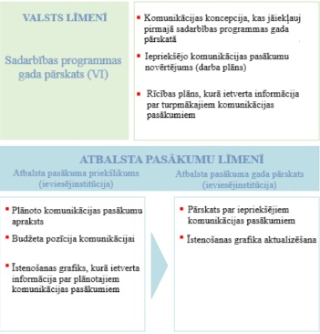

Labākās prakses paraugs no Šveices sadarbības programmas pirmā perioda

Šveice atbalstīja turpmākas ārstniecības personāla mācības un slimnīcu infrastruktūras modernizāciju 27 Lietuvas dzemdību nodaļās, kā arī uzlaboja energoefektivitāti 24 no šīm slimnīcām. Lai popularizētu šo programmu, Lietuvas Veselības ministrija izveidoja Facebook lapu, kurā tika publicēti attēli un filmas. Šajās dzemdību nodaļās topošās māmiņas saņēma zeķes un cepures saviem mazuļiem ar informāciju par Šveices ieguldījumu Lietuvā. Augsta līmeņa amatpersonām un žurnālistiem tika rīkoti vairāki slimnīcu apmeklējumi. Tika izveidotas partnerības starp Lietuvas un Šveices slimnīcām.

2. Ārējās komunikācijas rīki

2.1. Tīmekļa vietne

Sadarbības programmai veltītā tīmekļa vietne ir viens no svarīgākajiem ārējās komunikācijas rīkiem. Ieteicams izveidot atsevišķu tīmekļa vietni Šveices sadarbības programmai. Viens no būtiskākajiem komunikācijas uzdevumiem ir nodrošināt, lai šī tīmekļa vietne būtu aktuāla, informatīva un pievilcīga. Tāpat ieviesējinstitūcijas pienācīgi uztur savas tīmekļa vietnes un sniedz informāciju par rezultātiem, atklātajiem konkursiem, pasākumiem un citām iesaistes iespējām.
Sadarbības programmas tīmekļa vietnē saņēmējvalsts valodā(-ās) un angļu valodā tiek sniegta vismaz šāda informācija:
- informācija par sadarbības programmas mērķiem;
- Šveices piešķirtais finansējums;
- visu finansēto atbalsta pasākumu un sasniegto rezultātu apraksts;
- informācija par gaidāmajiem un notiekošajiem atklātajiem konkursiem un citām iesaistes iespējām;
- informācija par pasākumiem, kas saistīti ar sadarbības programmu;
- pamanāma saite uz vietni, kurā var ziņot par iespējamu nesaimniecisku rīcību ar līdzekļiem;
- saite uz Šveices tīmekļa vietni par sadarbības programmu;
- paziņojumi presei par sadarbības programmu;
- atbilstošas​un pievilcīgas fotogrāfijas un filmas;
- kontaktinformācija.

Labākās prakses paraugs no Šveices sadarbības programmas pirmā perioda

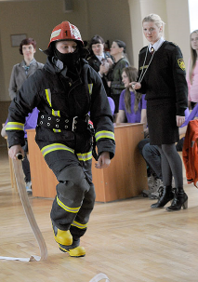
Latvijā tika uzlabota 57 skolu infrastruktūra, lai nodrošinātu augstākus drošības standartus. Lai vairotu izpratni par ugunsdrošību un informētu skolēnus par Šveici, vietējā, reģionālā un valsts līmenī tika organizēts konkurss ar nosaukumu “Uguns pavēlnieks”. Finālsacensības tika pārraidītas televīzijas ēterā visizdevīgākajā raidīšanas laikā dienu pirms oficiālā mācību gada sākuma Latvijā. To vadīja populārs TV raidījumu vadītājs, un tajā piedalījās Šveices vēstnieks un projekta partneri no Šveices. Speciāli konkursam veidotajai mājaslapai bija vairāk nekā 21 000 sekotāju. Vēlākā posmā tika izstrādāta izglītojoša tiešsaistes spēle.

2.2. Sociālie mediji

Ieteicams izmantot sociālos medijus, jo ar tiem var ievērojami papildināt citus informācijas kanālus un radīt plūsmu uz jūsu tīmekļa vietni. Tā kā sociālie mediji ir jāpārvalda aktīvi, ieteicams būt stratēģiskiem un koncentrēt uzmanību uz kvalitatīvu saturu konkrētos sociālajos medijos.

Ieteikumi attiecībā uz sociālajiem medijiem

Izvirziet savu mērķi un mērķauditoriju
Ko jūs vēlaties sasniegt ar savu klātbūtni sociālajos medijos un kas ir jūsu mērķauditorija (politiķi, plašsaziņas līdzekļu pārstāvji, jaunieši u. c.)? Skaidrs mērķis un zināšanas par to, kam jūs pievēršaties, palīdzēs izveidot labu saturu jūsu sociālo mediju kanālam(-iem).
Izveidojiet publicēšanas stratēģiju
Kad esat izvēlējušies sociālo mediju kanālu(-us), izveidojiet publicēšanas plānu, norādot saturu, valodu un informāciju, ko vēlaties publicēt savā kanālā. Tas atvieglos skaidras un regulāras komunikācijas stratēģijas ievērošanu jūsu sociālo mediju kanālā.
Īsi un jauki
Sociālie mediji parasti ir neformālāks saziņas veids ar mērķauditoriju. Tomēr centieties, lai jūsu vēstījumi būtu īsi un kodolīgi.
Izmantojiet attēlus un filmas
Fotoattēli un video piesaista mērķauditorijas uzmanību. Centieties būt radoši savā komunikācijā un iekļaujiet vizuālus elementus.
Esiet draudzīgi un atsaucīgi
Sociālie mediji ir labs veids, kā mijiedarboties ar mērķauditoriju. Dariet to, atbildot uz jautājumiem un komentāriem. Vienmēr esiet draudzīgi, izpalīdzīgi un atsaucīgi. Ja saņemat negatīvas atsauksmes vai komentārus, atbildiet uz tiem mierīgi un objektīvi. Aizskaroši, rasistiski vai naidīgi komentāri nav pieļaujami – bloķējiet attiecīgo(-ās) personu(-as) vai ziņojiet par to(-ām).

Labākās prakses paraugs no Šveices sadarbības programmas pirmā perioda


Šveice apvienoja spēkus ar Polijas Nacionālo veselības aizsardzības institūtu, lai uzsāktu projektu C hepatīta profilaksei. Šo projektu papildināja valsts mēroga izpratnes veidošanas kampaņa. Vietējie YouTube lietotāji, medicīnas jomas ekspertu grupas un profesionāla kampaņas tīmekļa vietne informēja plašu sabiedrību par C hepatītu un profilakses iespējām. Šī novatoriskā plaša mēroga kampaņa sasniedza aptuveni 10 miljonus poļu.

2.3. Publikācijas

Veidojiet publikācijas tikai tad, ja jums ir skaidra mērķauditorija un izplatīšanas kanāls. Piemēram, ja plānojat kādu pasākumu, varētu būt lietderīgi izdrukāt publikāciju un izplatīt to šajā pasākumā. Saglabājiet to vienkāršu un apsveriet iespēju izveidot īsus bukletus un faktu lapas. Lielāka apjoma publikācijas varētu būt piemērotākas Šveices sadarbības programmas beigās (skat. noslēguma brošūru piemērus 4. nodaļā). Neaizmirstiet tīmekļa vietnē ievietot publikācijas digitālo versiju un visās publikācijās izmantot Šveices logotipus (skat. 3. nodaļu).

Labākās prakses paraugs no Šveices sadarbības programmas pirmā perioda
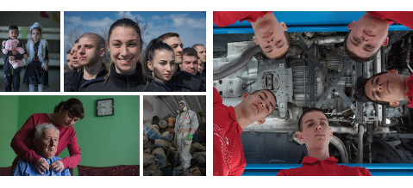
Bulgārijā tika publicēts neparasts foto materiāls. Lai sniegtu pārskatu par Šveices un Bulgārijas sadarbības programmu, tika izmantota infografika.

2.4. Pasākumi

Publiski pasākumi ir efektīvi komunikācijas un izpratnes veidošanas rīki, jo tie tiešā veidā sasniedz plašāku mērķauditoriju. Publiskos pasākumos sabiedrība var tiešā veidā sazināties ar tiem, kas piedalās atbalsta pasākumos. Sadarbības programmas pirmajā un pēdējā gadā VI, apspriežoties ar Šveici, ir jāorganizē sadarbības programmas atklāšanas un noslēguma pasākumi, tostarp informēšanas pasākumi, un jānodrošina programmas atpazīstamība plašākā sabiedrībā. Ieviesējinstitūcijai katram atbalsta pasākumam jāorganizē vismaz viens atklāšanas un viens noslēguma pasākums. Iespējams arī tā, ka vairākas ieviesējinstitūcijas kopīgi organizē atklāšanas pasākumu vai noslēguma tematisko konferenci vairāku atbalsta pasākumu ietvaros.

Gūtās atziņas un idejas 2007.–2019. gada Šveices sadarbības programmas rezultātā
- Tematiskās konferences. Šie pasākumi nodrošina Šveices atpazīstamību un vienlaikus ļauj apmainīties ar zināšanām, pieredzi un labāko praksi. Apsveriet arī Šveices ekspertu uzaicināšanu divpusējo attiecību stiprināšanai. Tas ir īpaši piemēroti novatoriskiem atbalsta pasākumiem vai tādiem atbalsta pasākumiem, kam ir mazāk taustāmi rezultāti.
- Atbalsta pasākumu apmeklējumi. Ja atbalsta pasākums ir saistīts ar redzamiem rezultātiem, piemēram, ēku atjaunošanu, vietējos iedzīvotājus vai žurnālistus varētu uzaicināt uz ekskursiju ar gidu vai atvērto durvju dienu.
- Konkursi, ekskursijas vai izglītojoši pasākumi studentiem vai skolēniem. Šis ir labs veids, kā apvienot izpratnes veidošanu ar Šveices atpazīstamības vairošanu un emocionāli iesaistīt mērķauditoriju. Vēstījumi ir jāpielāgo dažādām vecuma grupām.
- Mācību komandējumi uz Šveici. Organizējiet tos atbalsta pasākumu sākumā, lai pieredzes apmaiņa būtu noderīga atbalsta pasākumu īstenošanā. Mācību komandējuma mērķis un dalībnieku uzdevumi iepriekš jāapspriež un jāsaskaņo ar Šveici. Tādā veidā arī Šveice varēs lemt par savu līdzdalību šajos komandējumos un ierosināt papildu tikšanās.
- Atbalsta pasākumu parakstīšanas un inaugurācijas pasākumi.
- Fotoizstādes publiskajā bibliotēkā vai citā sabiedriskā vietā (piemēram, iepirkšanās centros).
- Stendi izstādēs vai konferencēs.
Katrs pasākums ir atšķirīgs, taču visi pasākumi ir rūpīgi jāplāno krietnu laiku iepriekš, pievēršot īpašu uzmanību detaļām. Pārliecinieties, ka veltāt pietiekami daudz laika, lai izlemtu, ko vēlaties sasniegt un kuras personas uzaicināt. Izmantojiet tīmekļa vietni un sociālo mediju kanālus, lai vairotu informētību par pasākumu. Arī Šveice savlaicīgi jāinformē par šiem pasākumiem, lai Šveices pārstāvji varētu tajos piedalīties. Pārliecinieties, ka pasākumu dalībnieki vienmēr tiek informēti par Šveices atbalstu (skat. 3. nodaļu par Šveices logotipu izmantošanu, piemēram, ielūgumos un PowerPoint prezentācijās).

Labākās prakses paraugs no Šveices sadarbības programmas pirmā perioda

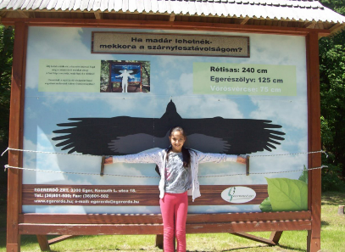

Ungārijas sabiedriskais fonds Pro Vértes organizēja skolēniem paredzētu “Putnu dienu” un “Koku konkursu”, lai vairotu jauniešu izpratni par dabas aizsardzību. Tas tika plaši reklamēts, nosūtot vēstules visām skolām un publicējot paziņojumus plašsaziņas līdzekļos un Facebook platformā. Divu dienu programmā (putnu vērošana, putnu atpazīšana pēc to radītajām skaņām, maskēšanās telts būvēšana, gada koka stādīšana u. c.) piedalījās kopumā 765 skolēni. Vietējie plašsaziņas līdzekļi pārraidīja ziņu reportāžas par šīm sacensībām, sasniedzot aptuveni 150 000 cilvēku. Turklāt 777 skolēni ar vairāk nekā 3000 darbiem piedalījās foto un video konkursā.

2.5. Paziņojumi un pasākumi plašsaziņas līdzekļiem

Paziņojumu plašsaziņas līdzekļiem galvenais mērķis ir pievērst plašsaziņas līdzekļu uzmanību pasākumam, uz kuru tie ir uzaicināti (piemēram, preses konferencei, atbalsta pasākuma nodošanas ceremonijai vai svinībām par godu tā pabeigšanai), vai informēt tos par kādu problēmu, paziņojumu vai augsta līmeņa vizīti. Sniedzot paziņojumu plašsaziņas līdzekļiem, mērķis nav sniegt žurnālistiem visu jūsu rīcībā esošo informāciju par konkrētu tematu, bet gan ieinteresēt viņus par šo jautājumu, lai viņi jums piezvanītu vai apmeklētu jūsu tīmekļa vietni ar mērķi iegūt papildu informāciju. Jebkurā plašsaziņas līdzekļiem paredzētā paziņojumā jāiekļauj Šveices atbalsta apliecinājums.

Ja sadarbības programmas galvenajos brīžos jums ir pieejama informācija, par kuru ir vērts pastāstīt ziņās, preses konference ir labs veids, kā izplatīt informāciju plašai auditorijai, izmantojot plašsaziņas līdzekļus. Plašsaziņas līdzekļu pārstāvju vizīte konkrētā atbalsta pasākumā varētu piesaistīt vēl lielāku uzmanību un dot žurnālistiem iespēju aprunāties ar cilvēkiem, fotografēt un filmēt. Informatīvie materiāli un vizuālie elementi jāsagatavo, ņemot vērā plašsaziņas līdzekļu pasākumus.

Pēc preses konferences sekojiet līdzi rakstiem un raidījumiem, lai uzraudzītu to atspoguļojumu. Kopumā tiek gaidīts, ka saņēmējvalstī tiks īstenota profesionāla plašsaziņas līdzekļu uzraudzība. Pamatojoties uz novērojumiem un plašsaziņas līdzekļu uzraudzību, VI savā ikgadējā sadarbības programmas pārskatā regulāri jāapraksta, kā sadarbības programma tika uztverta attiecīgajā valstī.

Ja jūs saņemat pieprasījumu no Šveices vai starptautiskiem plašsaziņas līdzekļiem vai ja plašsaziņas līdzekļu iesūtītais informācijas pieprasījums skar jautājumus, kas varētu būt politiski jutīgi Šveicei vai nevēlamā veidā ietekmēt Šveices reputāciju saņēmējvalstī, lūdzu, nekavējoties sazinieties ar savu Šveices kolēģi.

2.6. Filmas

Filmas kļūst arvien nozīmīgākas jauno plašsaziņas līdzekļu laikmetā, jo īpaši sociālajos medijos. Skaņas un attēla mijiedarbība var īsā laika posmā nodot daudz vairāk informācijas un radīt emocionālu iespaidu. Tāpēc Šveice savas sadarbības programmas rezultātu atspoguļošanai arī Šveices sabiedrībai plāno arvien vairāk izmantot filmas un šajā ziņā paļaujas uz saņēmējvalstu ieguldījumu un atbalstu. Filmas ir labs rīks, lai ilustrētu pašreizējās problēmas un to, kas ir sasniegts, īstenojot konkrētu atbalsta pasākumu.

Pieci filmu veidošanas noteikumi

Vienkāršība
Gādājiet, lai vēstījumi būtu pēc iespējas vienkāršāki un filmu varētu rādīt uzreiz saprotamā veidā. Atspoguļojiet pamatlietas, jo skatītājs bieži vien nepārzina aplūkoto tematu. Atturieties no profesionālā žargona un saīsinājumiem.
Īsas un prātā paliekošas filmas
Pirmajās 30 sekundēs skaidri parādiet, par ko ir filma, un piesaistiet skatītāja uzmanību. Visai filmai nevajadzētu būt garākai par piecām minūtēm.
Skatītājs gūst priekšstatu par sadarbības programmu
Izmantojiet filmas sniegto pievienoto vērtību un parādiet, kāda ir situācija uz vietas. Lai radītu lielāku ticamību, ļaujiet izteikties ne tikai projekta vadītājam, bet arī atbalsta saņēmējiem. Intervijas veiciet nevis birojos, bet gan uz vietas.
Plašas mērķauditorijas sasniegšana
Pirms filmas veidošanas sazinieties ar tām Šveices amatpersonām, kas atbild par vizuālo komunikāciju (cdbund@eda.admin.ch). Tie ir komunikācijas eksperti, kas sniedz atbalstu. Mērķis ir maksimāli izmantot galaproduktu, lai filmu vai tās daļas varētu izmantot rādīšanai vairākos kanālos, kā arī sociālo mediju platformās. Filmas ir būtiskas komunikācijai Šveicē. Jāapspriež iespēja pievienot subtitrus angļu valodā un/vai Šveices valsts valodās.
Norādiet donorvalsti
Neaizmirstiet pieminēt Šveices ieguldījumu (skat. 3. nodaļu par Šveices logotipu izmantošanu).

Labākās prakses paraugs no Šveices sadarbības programmas pirmā perioda

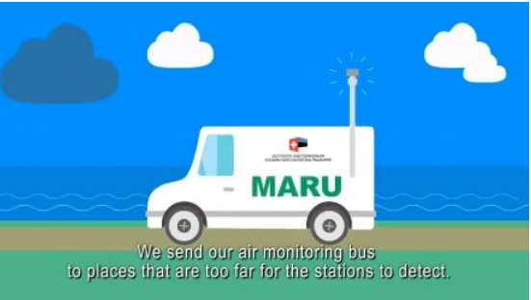

Igaunijas laboratorijas un vides monitoringa stacijas ieguva mūsdienīgu aprīkojumu un organizēja personāla mācības. Šī programma tika izmantota arī zinātības apmaiņai ekspertu starpā. Piemēram, sadarbībā ar Šveices institūtu Paul Scherrer Institute Igaunijas Vides pētījumu centrs veica salīdzinošos mērījumus pētniecības nolūkos. YouTube tika izvietota viegli saprotama multfilma, kurā plašai sabiedrībai tika izskaidrots vides monitoringa mērķis.

2.7. Foto materiāls

Lai komunikācija būtu saistoša, ir svarīgi izmantot attēlus. Komunikācijai Šveicē arī ir nepieciešamas kvalitatīvas fotogrāfijas. Šajā ziņā Šveices iestādes paļaujas uz jūsu atbalstu, jo jūs atrodaties uz vietas un tuvāk atbalsta pasākumiem.

Lai gan kvalitatīvas amatieru fotogrāfijas dažkārt var izmantot kā ilustrācijas, iepriekšējā Šveices sadarbības programmā gūtā pieredze liecina, ka profesionāla fotogrāfa nolīgšana Šveices finansētu atbalsta pasākumu, nodarbību un notikumu dokumentēšanai ir labs ieguldījums. Tāpēc ir noteikta prasība saņēmējvalstīm nolīgt profesionālus fotogrāfus, kas uzņem attēlus katra atbalsta pasākuma sākumā, tā laikā un beigās. Ir jānoslēdz līgums, kurā jānorāda, ka lietošanas un izmantošanas tiesības, kā arī visas intelektuālā īpašuma tiesības, tostarp autortiesības un to izplatīšana, pieder klientam. Nodrošiniet, lai arī līdzekļu devējai iestādei būtu visas tiesības izmantot foto materiālus tik bieži, cik tā vēlas.

Četri noteikumi labāku attēlu iegūšanai
Atlasiet attēlus, kuros cilvēki ir redzami darbībā
Atlasiet attēlus, kuros redzamas problēmas pirms atbalsta pasākuma īstenošanas, veiktais darbs, kā arī taustāmi rezultāti. Fotogrāfiju centrā jābūt cilvēkiem un viņu darbībām. Fotografējot pasākumus, atturieties no lielu cilvēku grupu fotografēšanas. Tā vietā koncentrējieties uz galvenajiem dalībniekiem.
Fotografējot cilvēkus, iegūstiet viņu piekrišanu tam
Fotografējot cilvēkus, ir jāievēro vairāki īpaši noteikumi, taču vissvarīgākā ir cieņa. Fotografējot cilvēkus, vienmēr lūdziet viņu piekrišanu un paskaidrojiet, kā plānojat izmantot fotoattēlus. Dažreiz ir nepieciešama rakstveida piekrišana, piemēram, fotografējot mazaizsargātu personu grupas vai bērnus.
Papildu informācijas iegūšana ir obligāta
Fotografējot cilvēkus, atcerieties, ka pat neliela papildu informācija par viņiem var būt ļoti vērtīga. Jūs varat uzzināt viņu vārdu un situāciju, uzdodot divus vai trīs jautājumus. Piemēram: “Gabors Čelle [Gabor Cselle] (58) trīs gadus meklēja darbu ..” Vienmēr norādiet atbalsta pasākuma vietu, datumu un nosaukumu.
Varētu būt noderīgi arī iegūt tās personas kontaktinformāciju, kuru esat nofotografējis, ja vēlaties ar viņu sazināties vēlāk, piemēram, atbalsta pasākuma izvērtēšanai.
Pārliecinieties, vai fotogrāfi ir pievienojuši attēliem ģeotagus. Attiecībā uz visu publicējamo attēlu metadatiem obligāta prasība ir norādīt pareizas koordinātas.
Vēlākā posmā jums būs jāizveido īss, bet pēc iespējas pilnīgāks attēla apraksts: datums, vieta un valsts, fotoattēlā redzamo cilvēku vārds(-i) un uzvārds(-i) un viņu ieņemamie amati, un, ja iespējams, īss attēloto darbību apraksts un tas, ar kuru jomu, tematu vai atbalsta pasākumu tās ir saistītas.
Augstas izšķirtspējas fotoattēlu uzņemšana
Attēla platumam jābūt vismaz 3000 pikseļiem vai lielākam. Vienmēr saglabājiet oriģinālo attēlu tā sākotnējā izmērā.

Labās fotogrāfijās ir redzami:

.. labuma guvēji darbībā

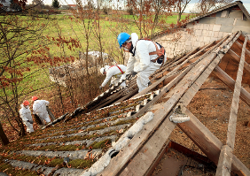


.. tuvplāns acu augstumā




.. jaunas perspektīvas

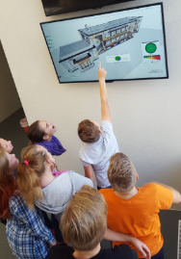
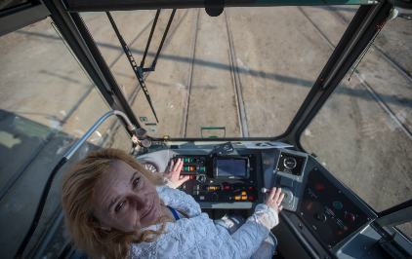

Sliktās fotogrāfijās ir redzami:

.. darbsemināri .. konferences
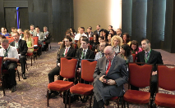

.. nav redzama darbība .. nav redzami cilvēki
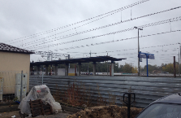


3. Logotips un Šveices vizuālās identitātes elementi

3.1. Šveices sadarbības programmas logotips

Šveices sadarbības programmas logotips ir vizuālās identitātes centrālais elements, un tas jāizmanto visos informācijas un komunikācijas materiālos, kas saistīti ar Šveices sadarbības programmu (tīmekļa vietnē, sociālajos medijos, publiskos pasākumos rādītajās prezentācijās, publikācijās, filmās, reklāmas materiālos, reklāmas stendos, vēstulēs u. c.).

Jābūt skaidrai atšķirībai starp finansējuma līmeni (Šveices ieguldījumu) un īstenošanā iesaistītajām organizācijām. Logotipa lietošanas un izvietošanas pamatprincips ir tāds, ka Šveices sadarbības programmas logotipam ir lielāka nozīme nekā pārējiem logotipiem. Jau no pirmā acu uzmetiena ir jāsaprot, kas ir nodrošinājis finansējumu. Ja Šveices sadarbības programmas logotips tiek izmantots kopā ar citiem logotipiem, tam jāatrodas kreisajā pusē un/vai augšpusē. Papildu logotipu izveide atbalsta pasākumu līmenī nav atļauta.

1. un 2. pielikumā ir sīkāk aprakstītas tehniskās specifikācijas logotipu izmantošanai uz reklāmas stendiem, informatīvajām plāksnēm un biroja lietojumos. Kopā ar šo rokasgrāmatu tiek nodrošināti logotipi EPS (vektorizētā) un JPG formātā.

3.2. Šveices vizuālās identitātes elementi

Ja Šveice ir komunikācijas materiāla līdzautore vai līdzizdevēja, papildus Šveices sadarbības programmas logotipam jāizmanto Šveices Konfederācijas logotips. Tas attiecas arī uz svarīgiem komunikācijas materiāliem, piemēram, reklāmas stendiem būvlaukumos, informatīvajām plāksnēm vai uzlīmēm. Uz šā svarīgā komunikācijas materiāla saņēmējvalstīm jāizvieto Šveices Konfederācijas logotips, lai atzītu Šveices ieguldījumu konkrētā atbalsta pasākumā. Tā kā saņēmējvalstu iestādes, protams, vēlēsies uz šā komunikācijas materiāla izvietot arī savu logotipu, Šveices sadarbības programmas logotips jāizvieto augšpusē, bet Šveices un saņēmējvalstu iestāžu logotipi – apakšā (izņemot informatīvās plāksnes, kurās Šveices Konfederācijas logotips jāizvieto augšpusē; skat. 1. pielikumu).

Ja Šveice nav līdzautore vai līdzizdevēja, Šveices sadarbības programmas komunikācijas un informatīvajos materiālos, kad vien iespējams, miniet, ka Šveice ir donorvalsts un partneris un šajā saistībā parādiet arī Šveices Konfederācijas logotipu.

Šveices Konfederācijas logotipa rokasgrāmata ir pievienota šai rokasgrāmatai. Tajā ir sniegta vispārīga informācija par Šveices vizuālās identitātes elementu tehniskajām specifikācijām. Šveices Konfederācijas logotips ir jāuzskata par vienu vienību un ietver Šveices ģerboni un tekstu četrās Šveices oficiālajās valodās. Logotipa elementus (piemēram, ģerboni) nedrīkst izmantot atsevišķi.

3.3. Papildinošais teksts un logotipu hierarhija

Kad vien iespējams, Šveices Konfederācijas logotipam jāpievieno šāds teksts: “Atbalstījusi Šveices sadarbības programma ekonomisko un sociālo atšķirību mazināšanai Eiropas Savienībā.”

Ja Šveice ir līdzautore vai līdzizdevēja, bet Šveices Konfederācijas logotipam nav pietiekami daudz vietas (piemēram, uz reklāmas materiāliem), to var izlaist, jo Šveices sadarbības programmas logotips ir primārais. Vienīgais šā vispārīgā noteikuma izņēmums ir informatīvās plāksnes. Uz informatīvajām plāksnēm Šveices Konfederācijas logotips ir obligāts.

Lēmumu pieņemšanas shēma Šveices logotipu izmantošanai saņēmējvalsts izstrādātajos komunikācijas materiālos
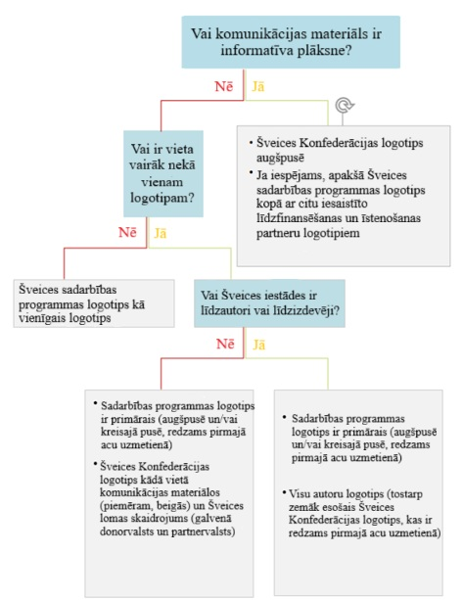

Labākās prakses paraugs no Šveices sadarbības programmas pirmā perioda
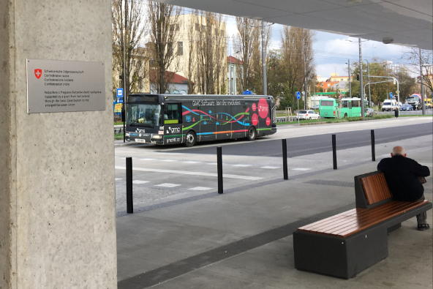
Čehijas Republikā Šveice atbalstīja pasākumus sabiedriskā transporta uzlabošanai. Par Šveices atbalstu informē informatīvā plāksne autobusa pieturā.

Saņēmējvalstis ar mazāku ieguldījumu var vienoties ar Šveici par citu kārtību.

